Приложение 1
ФИ_______________________________ 7 класс Дата:_________________________________

Практическая работа № 8
«Многообразие млекопитающих. Распознавание домашних животных на региональном материале»

Цель: научиться распознавать домашних животных, выявить их значимость для человека.
Оборудование: рисунки домашних и диких животных.

Ход работы
- Из перечня (1-15) выберите номера тех рисунков, на которых изображены домашние животные.
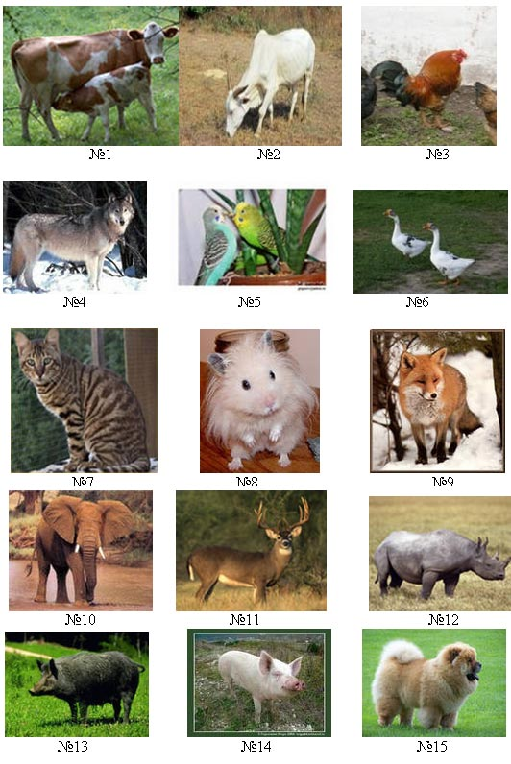
- Заполните таблицу.
№ рисунка | название животного | значение для человека
- Сделайте вывод:
- для каких целей человек использует домашних животных?
____________________________________________________________________________________________________________________________________________________________________________________________________________________________________________________________________________________________________________________________
- что такое искусственный отбор?
___________________________________________________________________________________________________________________________________________________________________________________________________________________________________________________

